التَّارِيخُ: 16.12.2022
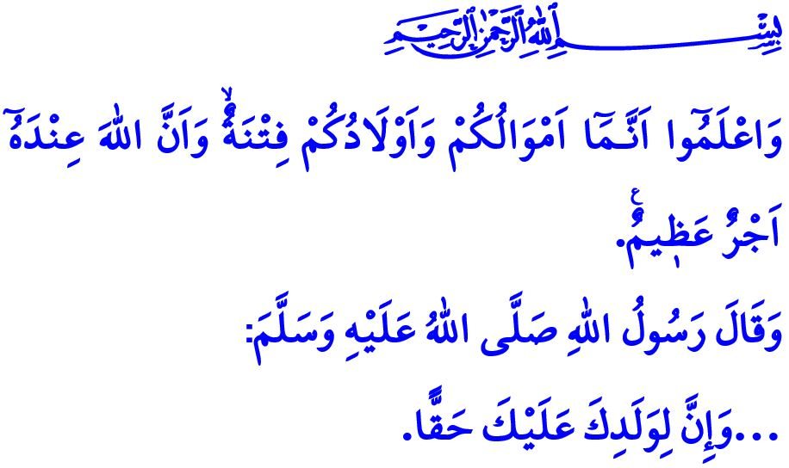
اَلطِّفْل ، أَمَانَةُ رَبِّنَا الثَّمِينَةَ
أيُّهَا الْمُسْلِمُونَ الْأَفَاضِلُ!
فِي الْآيَةِ الَّتِي قَرَأْتُهَا، يَقُولُ رَبُّنَا سُبْحَانَهُ وَتَعَالَى: " وَاعْلَمُٓوا اَنَّـمَٓا اَمْوَالُكُمْ وَاَوْلَادُكُمْ فِتْنَةٌۙ وَاَنَّ اللّٰهَ عِنْدَهُٓ اَجْرٌ عَظ۪يمٌ۟.".
فِي الْحَدِيثِ الَّذِي قَرَأْتُهُ، يَقُولُ النَّبِيُّ ( صَلَّى اللَّهُ عَلَيْهِ وَسَلَّمَ ):" ...أَنَّ لِوَالِدِكَ عَلَيْكَ حَقًّا".
أَيُّهَا الْمُؤْمِنُونَ الْأَعِزَّاءْ!
أَطْفَالُنَا هُمْ أَمَانَةٌ ثَمِينَةٌ مَنَحَهَا لَنَا اللَّهُ سُبْحَانَهُ وَتَعَالَى، فَإِنَّهَا بَهْجَةُ حَيَاتِنَا، وَبَرَكَةُ بَيْتِنَا، فَأَمَلُ عَائِلَتِنَا هُوَ ضَمَانُ مُسْتَقْبَلِنَا، وَمِنْ وَاجِبِنَا الْأَسَاسِيِّ تَرْبِيَةُ أَطْفَالِنَا فِي بِيئَةٍ عَائِلِيَّةٍ صِحِّيَّةٍ بِالْحُبِّ وَالْأَخْلَاقِ الْحَمِيدَةِ، فَإِنَّ حِمَايَتَهُمْ مِنْ جَمِيعِ أَشْكَالِ الْإِهْمَالِ وَالِاسْتِغْلَالِ هِيَ مَسْؤُولِيَّتُنَا اَلدِّينِيَّةُ وَالْأَخْلَاقِيَّةُ وَالْقَانُونِيَّةُ وَالْإِنْسَانِيَّةُ.
أَيُّهَا الْمُسْلِمُونَ الْأَفَاضِلُ!
لِسُوءِ الْحَظِّ، نَحْنُ فِي أَجِنْدَةٍ تُظْهِرُ فِيهَا أَخْبَارٌ عَنْ أَطْفَالِنَا تَجْرَحُ ضَمَائِرَنَا بِشِدَّةٍ، وَإِنَّهُ لَأَمْرٌ مُؤْسِفٌ أَنَّ الْأَطْفَالَ يَدْفَعُونَ أَكْثَرَ مِنْ غَيْرِهِمْ ثَمَنَ الْفَسَادِ وَفِقْدَانَ اَلْأَخْلَاقِ وَالْقَانُونِ وَانْعِدَامِ الضَّمِيرِْ، فَمِنْ نَاحِيَةٍ، اَلْحُرُوبُ وَالْمَآسِي، وَمُخَيَّمَاتُ اللَّاجِئِينَ وَالْفَقْرُ؛ وَمِنْ نَاحِيَةٍ أُخْرَى، فَإِنَّ الْأَطْفَالَ هُمْ أَكْبَرُ ضَحَايَا الْإِهْمَالِ وَالإِسْتِغْلالِ وَالسُّلُوكِ اللَّاإِنْسَانِيِّ، وَأَحَدُ هَذِهِ الْمَظَالِمِ هُوَ التَّطَرُّفُ الَّذِي يَأْتِي فِي الْأَجِنْدَةِ بِعِبَارَاتٍ مِثْلِ " زَوَاجِ صِغَارِ السِّنِّ "و " زَوَاجِ الْأَطْفَالِ "و " الفَتَيَاتِ الْعَرَائِسْ".
أَيُّهَا الْمُؤْمِنُونَ الْأَعِزَّاءْ!
إِنَّ إِجْبَارَ الْفَتَيَاتِ عَلَى الزَّوَاجِ دُونَ مَسْؤُولِيَّةِ أَنْ يُصْبِحْنَ أُمَّهَاتٍ، وَتَكْوِين أُسْرَةِ وَمُحَاوَلَةِ تَبْرِيرِ ذَلِكَ عَلَى أَسَاسِ الْإِسْلَامِ هُوَ إِثْمٌ كَبِيرٌ وَوَبَالٌ عَظِيمٌ. وَهَذَا الْمَوْقِفُ وَالْخِطَابُ الْخَاطِئُ لَا عَلَاقَةَ لَهُ بِالْمَفْهُومِ الْإِسْلَامِيِّ لِلزَّوَاجِ. فَإِنَّ اِسْتِغْلَالَ جُهُودِ الْأَطْفَالِ وَجَسَدِهِمْ وَمُسْتَقْبَلِهِمْ هُوَ مُؤَشِّرٌ عَلَى أَنَّ الْبَشَرِيَّةَ مُفْلِسَةْ.
أَيُّهَا الْمُسْلِمُونَ الْأَعِزَّاءْ!
إِنَّ إِهْمَالَ الْأَطْفَالِ وَاسْتِغْلَالِهِمْ هُوَ عَمَلٌ لَا إِنْسَانِيٌّ يَتَنَافَى مَعَ الْعَقْلِ وَالضَّمِيرِ وَالْأَخْلَاقِ، أَيْنَمَا حَدَثَ وَكَيْفَ وَمَتَى حَدَثَ وَأَيًّا كَانَ مُرْتَكِبُوهُ. وَلَا يُمْكِنُ أَنْ يَكُونَ هُنَاكَ أَيُّ عُذْرٍ أَوْ شَرْعِيَّةٍ لِأَيِّ قَوْلٍ أَوْ فِعْلٍ َيَجْعَلُ الْأَطْفَالَ ضَحَايَا وَيُظْلِمُ مُسْتَقْبَلهِمْ. فَإِنَّ تَعْتِيمَ حَيَاةِ الطِّفْلِ هِيَ أَكْبَرُ جَرِيمَةٍ يُمْكِنُ أَنْ تُرْتَكَبَ ضِدَّ الْإِنْسَانِيَّةِ وَالضَّمِيرِ. وإِنَّهَا جَرِيمَةٌ عَظِيمَةٌ لَا يُمْكِنُ أَنْ تُغْتَفَرَ أَمَامَ اللَّهِ سُبْحَانَهُ وَتَعَالَى وَالْإِنْسَانِيَّة.
أيُّهَا الْمُؤْمِنُونَ الْأَفَاضِلُ!
وَمِنْ غَيْرِ الْمَقْبُولِ أَبَدًا أَنْ يَتَزَوَّجَ الْأَطْفَالُ فِي سِنٍّ مُبَكِّرَةٍ وَأَنْ تَرْتَبِطَ حَالَاتُ اِسْتِغْلَالِ الْأَطْفَالِ بِدِينِنَا الْعَظِيمِ الْإِسْلَامِ، وَتَحْوِيلُهَا إِلَى عَمَلِيَّةٍ يَتِمُّ فِيهَا إِلْحَاقُ الضَّرَرِ بِالْهُوِيَّةِ الْإِسْلَامِيَّةِ . وَفْقًا لِلْإِسْلَامِ ، لَا يُمْكِنُ لِلرَّجُلِ وَالْمَرْأَةِ الزَّوَاجُ حَتَّى يَصِلُوا إِلَى النُّضْجِ الْعَاطِفِيِّ وَالْجَسَدِيِّ وَالرُّوحِيِّ وَالْعَقْلِيِّ ، وَحَتَّى يَبْلُغُوا سِنَّ الرُّشْدِ لِإِدْرَاكِ مَعْنَى وَمَسْؤُولِيَّةِ تَكْوِينِ أُسْرَة، وأَنَّهُ لَا يَكْفِي أَنْ تَكُونَ مُرَاهِقًا فَقَطْ لِلزَّوَاجِ. اَلْمُرَاهَقَةُ هِيَ عَمَلِيَّةٌ بَيُولُوجِيَّةٌ. وَالزَّوَاجُ مِنْ نَاحِيَةٍ أُخْرَى ، يَتَطَلَّبُ بُلُوغَ سِنِّ الرُّشْدِ، وَفِي الْوَاقِعِ، يُحَدِّدُ الْقَانُون اَلْحَدَّ الْأَدْنَى لِسِنِّ الزَّوَاجِ فِي بَلَدِنَا بِثَمَانِيَةَ عَشَرَةَ عَامًا. وَإِنَّ مُرَاعَاةَ حُدُودِ سِنِّ الزَّوَاجِ مِنْ قِبَلِ الْجَمِيعِ، وَخَاصَّةً اَلْوَالِدَيْنِ هُوَ سُلُوكٌ ضَرُورِيٌّ دِينِيًّا وَأَهَمُّ شَرْطٍ لِضَمَانِ السَّلَامِ الدَّائِمِ وَالسَّعَادَةِ فِي الْأُسْرَةِ .
أَيُّهَا الْمُسْلِمُونَ الْأَعِزَّاءْ!
إِنَّ ذُرِّيَّتَنَا الَّتِي هِيَ أَمَانَةُ اللَّهِ تَعَالَى هِيَ أَكْثَرُ مَوَازِينِ الْإِنْسَانِ وَالْمُجْتَمَعِ حَسَاسِيَةً مِنْ حَيْثُ الضَّمِيرِ وَالرَّحْمَة:. وَلِذَلِكَ دَعُونَا نُكَوِّنُ عَلَى دِرَايَةٍ بِمَسْؤُولِيَّاتِنَا تِجَاهَ أَطْفَالِنَا، اَلَّذِينَ هُمْ أَمَلُ غَدِنَا. دَعُونَا نَهْتَمُّ فِي تَعْلِيمِهِمْ وَتَنْمِيَتِهِمْ النَّفْسِيَّةِ وَالِاجْتِمَاعِيَّةِ وَالثَّقَافِيَّةِ وَتَرْبِيَتِهِمْ الدِّينِيَّةِ وَالْأَخْلَاقِيَّةْ. دَعُونَا نُكَافِحُ مَعًا ضِدَّ جَمِيعِ أَنْوَاعِ الْإِهْمَالِ وَالإِسْتِغْلَالِ ضِدَّ أَطْفَالِنَا. كَمَا أَنَّنِي مُتَيَقِّظٌ تِجَاهَ أُولَئِكَ اَلَّذِينَ يُحَاوِلُونَ رَبْطَ قَضِيَّةٍ حَسَّاسَةٍ مِثْلَ اِسْتِغْلَالِ الْأَطْفَالِ بِالْإِسْلَامِ وَالْمُسْلِمِينَ مِنْ خِلَالِ رَسَائِلٍ مُمَوَّهَة. ودَعُونَا لَا نَنْسَى أَنَّ الْبَشَرِيَّةَ لَنْ تُحَقِّقَ اَلْخَيْرَ أَبَدًا مَا لَمْ تَضْمَنْ سَلَامَةُ الْأَطْفَالِ وِرِفَاهَهَّمْ. وَأُنْهِيْ خُطْبَتِي بِالدُّعَاءِ التَّالِي الَّذِي عَلَّمَنَا إِيَّاهُ الْقُرْآنُ الْكَرِيمْ: "رَبَّـنَا هَبْ لَنَا مِنْ اَزْوَاجِنَا وَذُرِّيَّاتِنَا قُرَّةَ اَعْيُنٍ وَاجْعَلْنَا لِلْمُتَّق۪ينَ اِمَاماً".

سورة الأنفال،8/28
183.،مسلم، كتاب الصيام
سورة الفرقان،25/74. اَلْمُدِيرِيَّةُ العَامَّةُ لِلْخَدَمَاتِ الدِّينِيَّةِ

